Отчёт
о проведении декады
ШМО учителей начальных классов
2021 – 2022 учебного года
МШЛ №3 имени А.С. Пушкина
(с 07 февраля по 18 февраля)
«Учитель,
будь солнцем,

излучающим человеческое тепло,
будь почвой,
богатой ферментами человеческих чувств,
и сей знания не только в памяти
и сознании твоих учеников,
но и в их душах и сердцах.»

(Ш. Амонашвили)

Согласно общегородскому плану с 07 по 18 февраля 2022 года в МШЛ №3 проходила декада начальных классов. План проведения декады заранее обсуждался на заседании методического объединения учителей начальных классов.

Декада в начальной школе – это праздник длиною в десять дней. Активное участие принимают все: и ученики, и учителя. По итогам каждого мероприятия определяются самые лучшие работы учащихся.

Цель предметной Декады

- Создание условий для раскрытия способностей каждого ребенка, выявление одаренных детей.

Задачи предметной декады:

- воспитание устойчивого познавательного интереса ради самого процесса познания
- закрепление отношения к познанию как к форме получения интеллектуального удовольствия
- открытие детям известных учебных предметов с неизвестной творческой стороны
- неформальное общение преподавателей и учащихся вовлечение в творческую деятельность как можно больше обучающихся
- воспитание осознания важности знаний в жизни каждого человека.
- развитие умения работать коллективно.
Форма: методическая неделя, в рамках которой проводятся внеклассные мероприятия, уроки по теме методической недели, занятия по распространению ППО

Принципы проведения декады:
Каждый ребенок является активным участником всех событий Декады. В тоже время ребёнок участвует в мероприятиях добровольно, имея возможность выбора участия или неучастия. Он может попробовать себя в разных ролях, попробовать свои силы в различных видах деятельности. Мастерить, фантазировать, выдвигать идеи и реализовывать их, рисовать. Участвовать в театральных постановках, загадывать (придумывать) и разгадывать свои и уже существующие задачи и загадки, готовить и выступать с докладами на уроках. А может просто наблюдать, как это делают другие.

Каждый день этой Декады максимально заинтересовывал учащихся и вводил в активную работу, создавая условия для нравственного, интеллектуального и эмоционального самовыражения школьника.

Дети смогли реализовать свои творческие возможности, а также показать коммуникабельность и умение сотрудничать со сверстниками и педагогами. Немаловажно и то, что детей никто не принуждал к участию. Это очень актуально для первоклассников: многие из них не ходили в детский сад, и коммуникативные навыки у них не развиты. Наблюдение за другими ребятами помогало им освоится с незнакомой ролью и стать участниками событий.

План декады размещён на сайте школы
Ссылка:
http://3kml.edu.kz/news/open/id-2195303

Гаврилова Светлана Юрьевна провела открытый урок в 1 «Б» классе по естествознанию «Время»
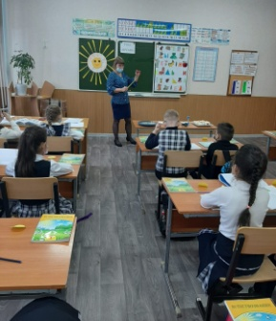
Цель обучения взята из учебной программы:
1.4.3.1 объяснять важность времени;
1.4.3.2 определять средства измерения времени
1.1.2.2объяснять демонстрируемый эксперимент
Цель урока сформулирована в формате SMART. Она конкретна и значима, ориентирована на особенности предмета и составлена с учётом потребности обучающихся, достижима на данном уроке.
Задача урока привитие таких ценностей как: сотрудничество, уважение, коммуникабельность, взаимопомощь ,которые прослеживаются на протяжении всего урока в групповой, парной, самостоятельной работе , оценивании и взаимооценивании.
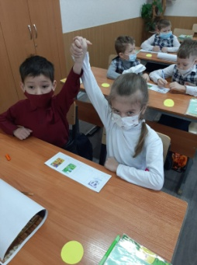
Светлана Юрьевна урок построила согласно обновленной программе, методически правильно, выдержаны все этапы урока. Планирование урока было построено с учётом возрастных особенностей детей.
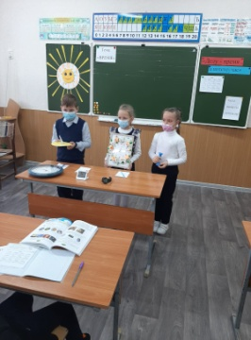
Методы активного обучения, применённые учителем на данном уроке:
-через проигрывание, на начальном этапе урока для активизации внимания
( игра «Да-нет)
-через обучение с помощью дополнительной литературы (поиск информации о часах)
-через индивидуальную работу для решения соответствующих задач (работа с календарём)
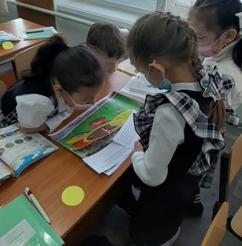
-через использование открытых вопросов, предусматривающих неоднозначные ответы (при работа над темой урока )
-через работу в парах методом дифференциации заданий для учащихся с разной мотивацией (работа по карточкам)
- через работу в группах (знакомство со знаменитыми часами мира)
-через экспериментальную деятельность (определение самых точных часов из предложенных вариантов)
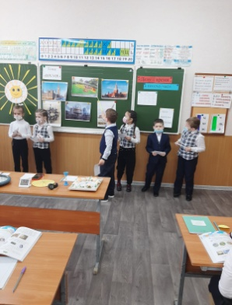
На данном уроке применяла формативное оценивание: обратную связь, стратегию «Аплодисменты», взаимооценивание. Оценивание соответствует целям обучения.
Рефлексивное оценивание «Солнечные часики» Самооценивание учащимися работы на уроке. Каждый ребёнок нарисовал смайлик-солнышко, соответствующее его настроению и прикрепил к лучикам солнышка
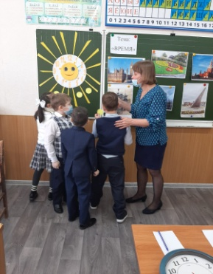
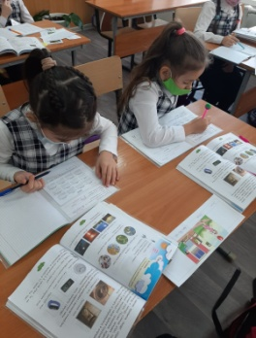
Общая оценка: Урок соответствует содержанию, требованиям учебной программы. На всех этапах урока ученики были вовлечены в активную мыслительную деятельность.
Этапы урока были тесно взаимосвязаны между собой, чередовались различные виды деятельности. Учебный материал урока соответствовал принципу доступности , за счёт привлекательности содержания заданий и подачи учебного материала, повысились возможности учеников в достижении поставленной цели на уроке.
Учебное время на уроке использовалось эффективно, запланированный объём урока выполнен. Интенсивность урока была оптимальной с учётом физических и психологических особенностей учащихся. Применялись здоровьесберегающие технологии. Доброжелательная обстановка, позитивный настрой на урок, подбор современных методов и приёмов помог каждому ребёнку продвинуться в своём индивидуальном развитии.

Ссылка: https://m.facebook.com/story.php?story_fbid=1152513415492476&id=100022014858617

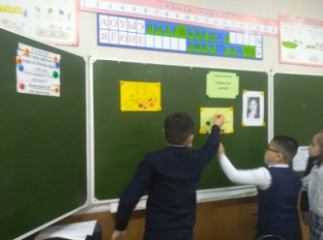
Медведева Наталья Викторовна в 4 "Б" классе провела урок литературного чтения «Профессии Ветров» Галина Ильина

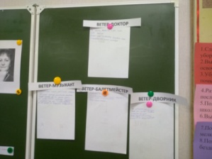
Наталья Викторовна построила современный урок через видение развивающего потенциала урока и создание условий для формирования ключевых компетенций.
- Одна из задач урока литературного чтения - формирование и развитие читательских умений.
Под читательскими умениями подразумеваются все умения, связанные с литературно-учебной деятельностью школьника: восприятие, анализ и оценка любого художественного текста.
В узком смысле это специфические умения, необходимые для восприятия и понимания художественного литературного произведения.
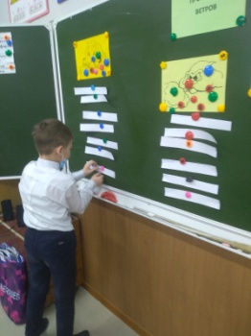
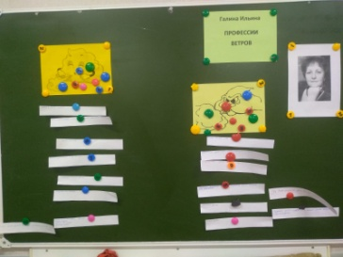
Развитие читательских умений при анализировании текста:
• умение воспринимать изобразительно-выразительные средства художественного языка;
• умение видеть логику развития действия;
• умение «расшифровывать» своеобразие характеров персонажей и средства их создания;
• умение различать позиции автора, рассказчика-повествователя и героев.
Важным и сложным читательским умением является умение воспринимать образ-персонаж, т.е. эмоционально относиться к нему, сопереживать, радоваться вымышленной жизни придуманного героя. В дальнейшем - учиться умению видеть особенности характера, мотивы поведения персонажа.
2) Помимо стандартных заданий, определённых рамками программы по курсу «Литературное чтение», современный урок требует применения компетентностно - ориентированных заданий, направленных на формирование ключевых компетентностей.
Цель компетентностно - ориентированных заданий – организация деятельности обучающегося, а не воспроизведение им информации или отдельных действий. Значит, закладывание основ готовности к самообразованию, к использованию информационных ресурсов, коммуникативной компетентности.
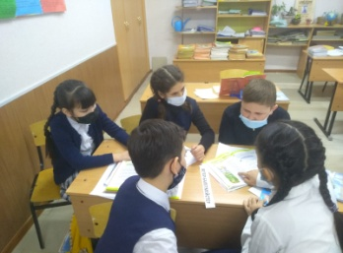
Структура компетентностно - ориентированных заданий:
1. Введение в проблему.
2. Формулировка задания.
3. Информация, необходимая для решения данной задачи.
4. Форма предъявления результатов компетентностно - ориентированных заданий.
Например, практическое задание для детей:
Для работы над текстом применялись следующие виды работ:
1. Работа перед чтением текста
- определить о чём пойдёт речь в произведении по его названию
- игра «Кто дальше сдует листочек»
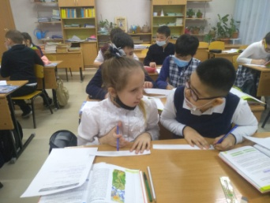
- составление кластера «Ветер. Польза и вред.»( парная работа)
2. Работа с текстом
- чтение с пометками
- чтение с остановками
3. Работа после чтения текста
- ответы по вопросам к тексту
- описать профессии ветров используя слова описания из текста, придумать свои варианты( парная работа.
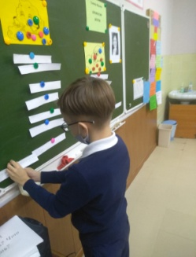
- придумать вопросы, отражающие содержание текста, что позволяет через содержательность вопросов определить уровень и глубину владения материалом. Задания направлены на формирование информационных и коммуникативных компетентностей, способствуют обогащению словарного запаса.
3) Для активизации читательского интереса использовала следующие приемы в работе:
1. Знакомство с биографией автора и историей создания произведения.
2. Обращение к жизненному опыту читателя.
3. Активизация работы творческого воображения учащихся.
4) Приемы, способствующие активизации воображения читателя:
Вопросы при проверке первичного восприятия прочитанного текста:
«Что вы представили?» или «Какие картины вы увидели в своем воображении, когда читали?».
5) Для развития умения эмоционального отклика на художественные образы использовала совместное чтение: учитель и дети.
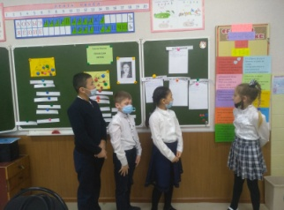
6) Подходы для определения идеи литературного произведения
Размышления над итоговыми вопросами: - Для чего автор написал это произведение? - Что мы открыли для себя, читая этот рассказ? - Что можно сказать о писателе, который создал это произведение?
Учебные цели, поставленные в начале урока достигнуты

Ссылка: https://m.facebook.com/story.php?story_fbid=1147395382670946&id=100022014858617

Гольдина Светлана Петровна провела внеклассное мероприятие во 2 «В» классе «В царстве смекалки»
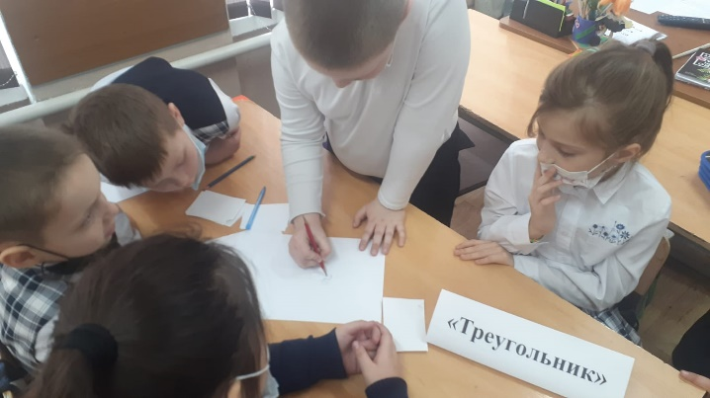
Цель: развивать любознательность, сообразительность при выполнении разнообразных заданий; развивать внимательность, настойчивость, целеустремленность, умения преодолевать трудности; воспитывать чувство справедливости и ответственности.
В данном мероприятии ребята были разделены на 3 команды и участвовали в десяти конкурсах. Все задания были направлены на повышение
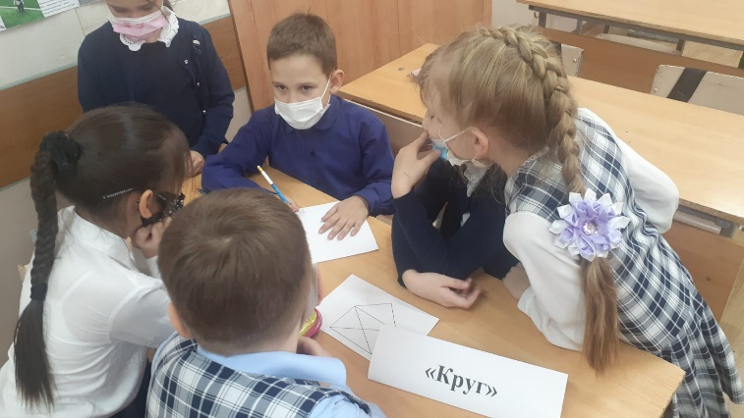
общей математической культуры учащихся.
Вводная часть (представление и приветствие команд) предполагала организацию детей, создание эмоционального настроя.

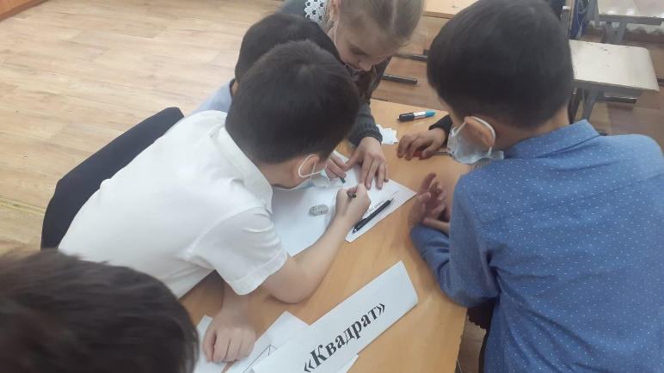
Основная часть - направлена на самостоятельную умственную и практическую деятельность, выполнение всех поставленных учебных задач. В основную часть были включены задания на повторение изученного и активизацию опорных знаний, формирование математического мышления, развитие творческого воображения, воспитание настойчивости, воли, усидчивости, целеустремленности. Дети с удовольствием проявляли любознательность, активность и самостоятельность.
Желание отвечать было у всех без исключения. Все были довольны тем, что имелась такая возможность поразмышлять, посоревноваться, поиграть.
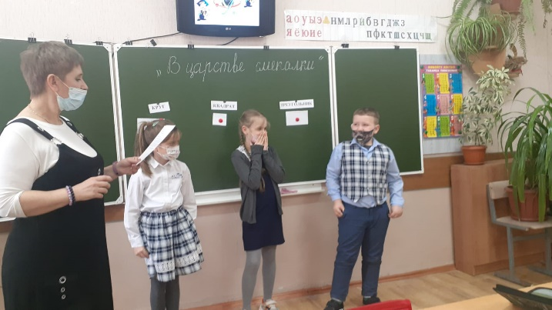
В заключительной части подводился итог деятельности, используя метод анализа успешности выполнения заданий.

Все этапы внеклассного мероприятия были выполнены и логически переплетались. Для достижения цели использовала словесные и наглядные методы.
В течение всей игры поддерживалась высокая работоспособность и хорошая психологическая атмосфера. Дети были заинтересованы учебным материалом.
По итогам проведенной игры можно сделать следующие выводы:
- учащиеся успешно справились с заданиями, тем самым получив удовлетворение от результатов своей деятельности;
-учащиеся усовершенствовали математические навыки;
- проявили творческое самовыражение
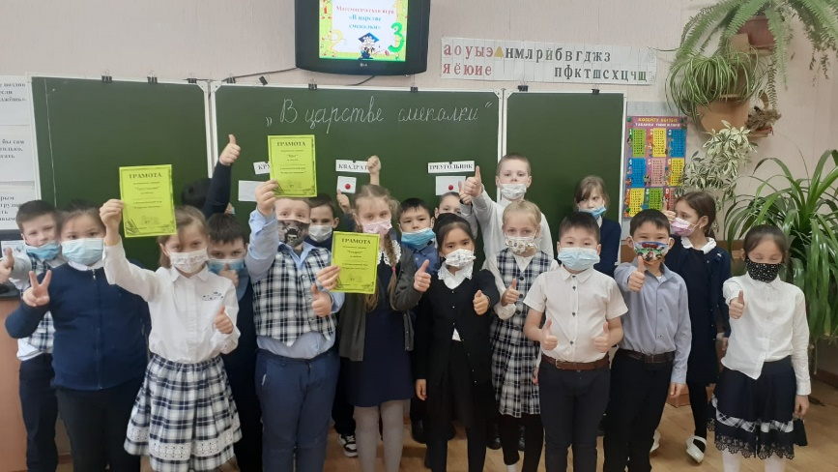
Поставленные задачи были выполнены. Логичность построения различных видов деятельности позволила провести её не выходя за рамки времени.
Победу одержала команда «КВАДРАТ», опередив команду «КРУГ» и команду «ТРЕУГОЛЬНИК» Команды были награждены грамотами.

Ссылка: https://m.facebook.com/story.php?story_fbid=1153061078771043&id=100022014858617

Масличенко Елена Анатольевна провела
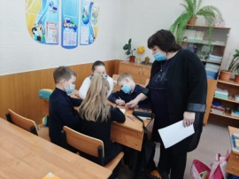
во 2 "Б" классе внеклассное мероприятие "Клуб занимательной математики"
Цель игры: развивать внимание, логическое, а также нестандартное мышление, любознательность, настойчивость, воспитывать любовь к математике.
Содержание и форма проведения мероприятия полностью соответствуют запланированным целям и поставленным задачам:
- Расширить представления детей о логических задачах и способах их решения;
- Способствовать развитию воображения, пробуждению творческой активности детей;
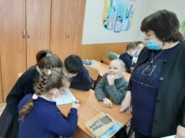
- Способствовать воспитанию коллективизма, учить детей работе в команде;
- Развивать интерес к математике;
- Способствовать формированию положительной оценки таких качеств, как эрудиция, широта кругозора, любознательность;
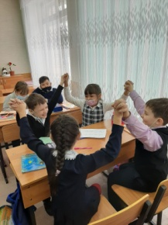
Форма проведения мероприятия (интеллектуальная игра) была выбрана с учетом и индивидуально-психологических особенностей учеников.
Данное мероприятие соответствует общим воспитательным задачам, уровню развития классного коллектива, возрастным и индивидуальным особенностям обучающихся.
В ходе подготовки мероприятия были подобраны задания с учетом возраста, продумана организация и программа проведения игры, запланировано участие всех детей класса в игре.
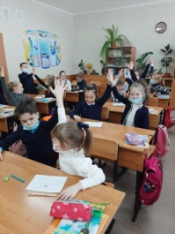
В начале игры перед детьми была поставлена цель. Содержательно и интересно проходила работа по выполнению конкурсных заданий.
В ходе мероприятия дети показали хорошие знания по математике, умение анализировать, считать, логически мыслить, навыки коммуникативной деятельности.
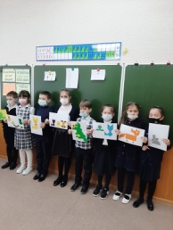
Во время мероприятия учащиеся проявили энтузиазм и высокую активность, показали дисциплинированность и личную заинтересованность. На внеклассном мероприятии царила деловая и в то же время дружеская атмосфера взаимопонимания и заинтересованности. Психологический климат был благоприятным и способствующим плодотворному сотрудничеству ведущего и учащихся для достижения поставленных целей.
Учащиеся оценили мероприятие как интересное и познавательное.
В целом мероприятие отличалось благоприятным психологическим климатом. Данная форма проведения мероприятия выбрана, на мой взгляд, удачно и является достаточно эффективной для данной ступени обучения.
Проведенное мероприятие оказало на детей положительное воздействие, дало установку на позитивное отношение к себе и к окружающим, способствовало активизации мыслительной деятельности.
Считаю, что данное мероприятие достигло своих целей.
Ссылка:
https://m.facebook.com/story.php?story_fbid=1153113048765846&id=100022014858617

Безребрая Мария Ростиславовна провела занятие в предшкольном классе «Хочу все знать. Путешествие в страну знаний»

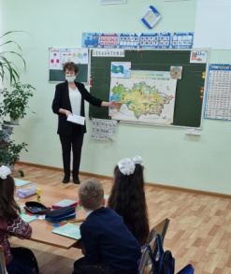
Образовательные области:
«Познание» Естествознание, ФЭМП.
"Коммуникация" Основы грамоты
«Творчество» Аппликация
Цель мероприятия::
-Воспитывать любовь к своей Родине, родному городу, к своему народу; расширять представление о ценности и красоте родной земли; развивать интерес к прошлому, настоящему своего государства;
Решались задачи: образовательные, развивающие, воспитательные.
- в игровой форме закрепить знания детей по обучению грамоте, естествознанию и формированию элементарных математических представлений;
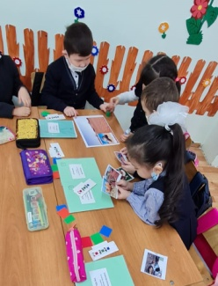
- создать условия для развития логического мышления, сообразительности, внимания; развивать воображение, смекалку, зрительную память;
- воспитывать интерес к знаниям; умение понимать учебную задачу, выполнять ее самостоятельно
- воспитывать патриотические чувства к своей Родине. любовь к родному городу, его истории, заботливое и бережное отношение к природе родного края.
- Формировать дружеские взаимоотношения, привычку играть сообща, отзывчивость, справедливость и скромность.
Использовалось оборудование: мультимедийная презентация, карта Казахстана, оборудование для игровых заданий, звуковые модели.
Методы и приёмы: основной метод игровой-практический
Наглядный метод: демонстрация наглядных пособий: карточки-задания.
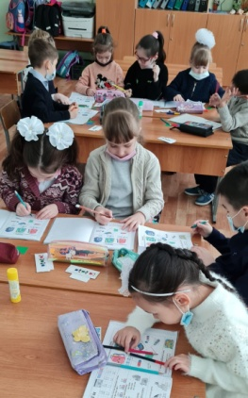
Активные методы обучения:
Элементы ТРИЗ: «Четвертый лишний», ситуационно – ролевые игры, Метод «Солнце и туча», ИКТ, Метод «Чемодан наших успехов, достижений»
Для реализации каждой задачи подобрала приёмы в интересной и занимательной форме.
При планировании открытого занятия учла возрастные особенности детей. В ходе занятия для обеспечения работоспособности детского коллектива я использовала следующие формы организации детской деятельности:
- Индивидуальная: д/и «Найди свое место», звуковой анализ слова «ШКОЛА».
- Работа в парах: д/и «Собери ранец в школу».
- Работа в группе: д/и «Помоги животным найти свой дом», д/и «Собери флаг»
Дети были активны, чувствовали себя комфортно, охотно принимали участие в дидактических играх.
Для обеспечения интереса детей к теме, эмоционального отклика на занятие использовала мотивацию желание учиться в школе. На каждый момент занятия подготовила и использовала интерактивную презентацию, наглядные пособия, которые стимулировали и активизировали детей к мыслительной деятельности. Их размещение и использование было рациональным, продуманным в учебном пространстве и в занятии (раздаточный материал: карточки к д/и «Найди свое место», «Собери ранец в школу», «Домики для звуков», карточки по естествознанию, фишки). Демонстрационный и раздаточный материал помог мне раскрыть тему ярко и интересно.
Все моменты занятия логичны и последовательны, подчинены одной теме.
Занятие интегрированное, включены образовательные области:
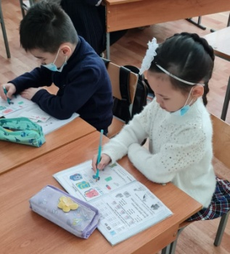
-познавательная: закрепляла умение детей выполнять звуковой анализ слова; дала детям возможность применить на практике полученные знания об окружающей природе.
-социально-коммуникативная: дети слушали, не перебивая своих сверстников, выражали доброжелательность, сопереживали, оказывали помощь в выполнении заданий.
На протяжении всего занятия обращала внимание на речь детей: добивалась полных ответов, ставила поисковые вопросы, создавала условия для диалога с детьми и т.д.
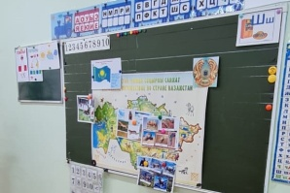
Использование мультимедийной презентации, интерактивной физкультминутки обеспечивали активность, высокую работоспособность, интерес детей к содержанию деятельности, способствовало успешному решению поставленных учебных задач.
В заключительной части подводился итог деятельности, используя метод анализа успешности.
ВЫВОД:
Считаю, что мне удалось полностью реализовать поставленные задачи. В процессе занятия дети были активны, внимательны, задания выполняли с удовольствием.

Ссылка:
https://m.facebook.com/story.php?story_fbid=1153120432098441&id=100022014858617

Касымова Людмила Борисовна провела в во 2 «А» классе внеклассное занятие «Математический турнир»
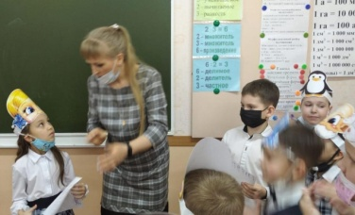
Образовательные:
- Вспомнить четные и нечетные числа.
- Повторить таблицу умножения на 2, 3 и соответствующих ей случаев деления.
- Совершенствовать умения решения логических задач
- Развивающие:
- Формировать умение работать в группах, командах.
- Развивать память, логическое мышление.
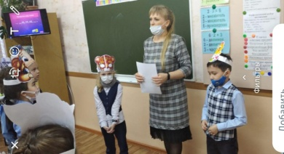
- Продолжить работу с учащимися по формированию организации своей деятельности, самопроверки и самоконтроля.
Воспитательные:
- Воспитывать коммуникативные умения, навыки коллективной работы, любовь к природе и бережное отношение к животным.

Формы организации познавательной деятельности учащихся:
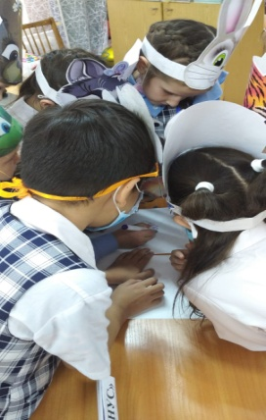
- групповая;
Средства обучения:
Для учителя: мультимедийная презентация «Вопросы ЗА..., «Конкурс капитанов»;
Содержание урока.
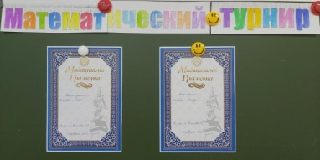
Материал для занятия носил развивающий характер, использовала математическую терминологию. Предложенные задания, групповая работа носили как развивающий, так и воспитывающий характер. По объёму материал был подобран верно, т.к. уложилась во временные рамки урока, и дети не испытывали большие трудности в его выполнении. Предложенный материал урока тесно связан с жизнью. На каждом этапе урока отрабатывались ключевые понятия темы.
Занятие построено на технологии проблемного диалога.
Материал занятия соответствовал уровню подготовленности учащихся класса, что обеспечивало обратную связь. Выбранный темп работы на занятии позволил добиться поставленных задач.
Методика проведения занятия.
Для актуализации знаний организовала групповую работу с детьми, разделив их на две группы. Предложенное каждой группе задание, способствовало не только закреплению и применению знаний на практике, но и проявило организаторские способности детей.
Постепенно увеличивалась степень сложности задания и самостоятельности учащихся при их выполнении. Групповая работа проведена с целью закрепления и углубления знаний учащихся, способствовала развитию логического мышления.
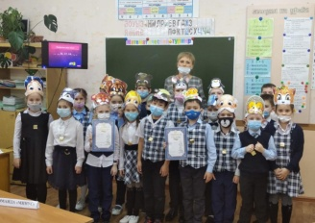
Совершенствовались умения решать логические задачи и отрабатывались вычислительные навыки.
Контроль за выполнением заданий осуществлялся на протяжении всего занятия при помощи «баллов»
На занятии использовался телевизор (для экономии времени на занятии, развития интереса к обучению, обобщения знаний)

Ссылка:
https://www.facebook.com/100068677546956/posts/251208810511702/

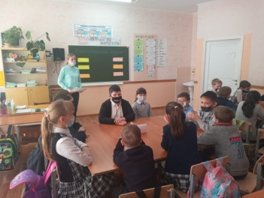
Чумакова Татьяна Юрьевна (педагог-модератор) провела внеклассное мероприятие по математике в 4 «В» классе по теме: «Математическая карусель »
Цель: активизировать познавательную деятельность обучающихся на внеклассных занятиях по математике.
Задачи:
- способствовать укреплению интереса младших школьников к математике;
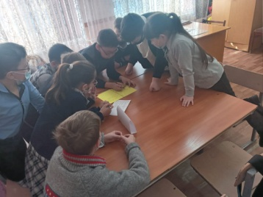
-формировать умение использовать знания в нестандартной ситуации;
- учить слушать других и принимать совместное решение;
- способствовать развитию логического мышления, речи, памяти, внимания.
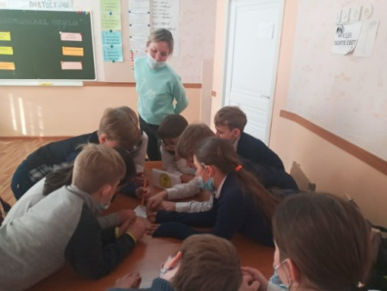
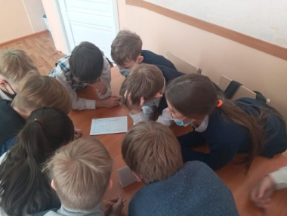
В ходе урока были реализованы условия для достижения поставленных целей. Во время урока учащиеся были активны, смекалисты, сообразительны и стремились быть лидерами. Также у учащихся пробудился интерес математике в ходе состязания. Работая в группах-командах, учащиеся не только давали правильные ответы, но и могли обосновать их, что способствует развитию логического мышления учащихся и их речи.
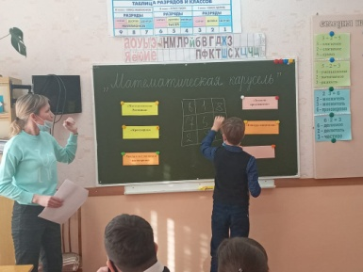
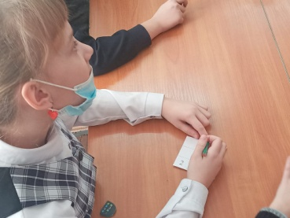
Содержание урока полностью отвечало требованиям темы урока. Я считаю, что достаточно ответственно подошла к подготовке теоретической составляющей мероприятия - подготовила задания и вопросы с учетом пройденного материала и возраста учащихся. Исходя из общих результатов, оцениваю проведенное мероприятие положительно.

Ссылка:
https://m.facebook.com/story.php?story_fbid=1152634482147036&id=100022014858617
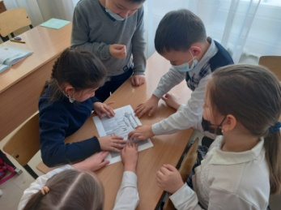
Шиховцова Дарья Константиновна провела открытый урок во 2 «Г» классе по познанию мира
«Изучаем прошлое»
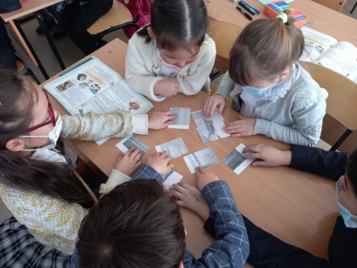
Цель: сформировать у учащихся представление о жизни в древние времена; познакомить с внешним видом, бытом, занятиями людей; дать характеристику личностных качеств; воспитывать интерес к истории своего народа, уважительное отношение к нашим предкам; развивать устную речь, воображение, умение анализировать и делать выводы.
Задачи:
Образовательные:
- расширить знания детей о прошлом
- задействовать учащихся в командной, творческой работе
Развивающие:
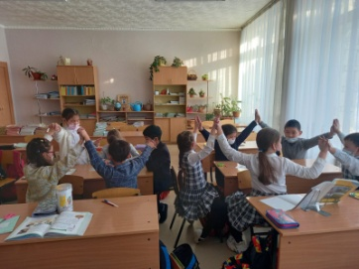
- развивать творческое воображение, возможность проявления творческой инициативы
- вовлекать в парную и командную работу, взаимодействовать с другими учащимися, выражать своё мнение и уважать собеседников
- развивать личностные качества: любознательность, активность
Воспитательные:
- воспитывать взаимоуважение с другими учащимися во время практической деятельности
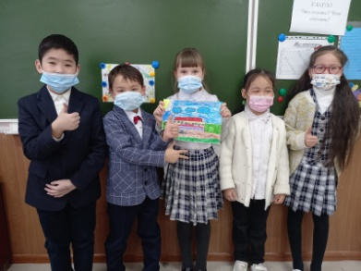
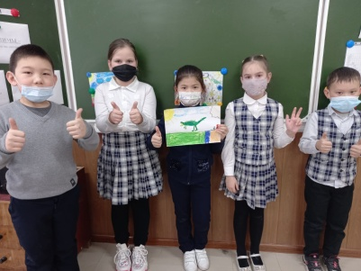
На данном уроке учащиеся узнали много нового из занимательного видео «Узнаем о прошлом», а также при помощи интересных заданий. Что такое прошлое, настоящее, будущее, кто такие археологи и чем они занимаются. Собирая пазл, дети узнали о многих предметах, которые археологи находят спустя много веков. Также ребята «в командах» нарисовали как они видят прошлое/настоящее/будущее. Урок получился интересным и познавательным. После него у детей появились знания о жизни и быте древних людей.
Ссылка:
https://m.facebook.com/story.php?story_fbid=1154028408674310&id=100022014858617

Андранович Юлия Петровна провела в 3 «А» классе открытый урок по познанию мира «История освоения космоса»
Цели обучения в соответствии с учебной программой::
3.4.2.1- рассказывать о некоторых значимых событиях в освоении космоса;
3.4.2.2 - объяснять значение космоса в развитии человечества
Цели урока: познакомить учащихся с понятием космос
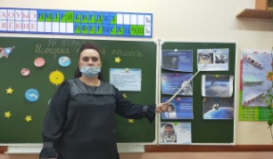
Анализ хода урока:
В подготовку к уроку было включено 6 учеников, выбор ребят был произведен по желанию. При подготовке к уроку учащиеся проявили активность, самостоятельность и инициативу. Дети заучивали стихотворения, готовили сообщения по данной теме.
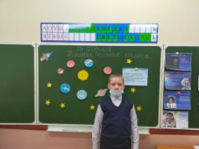
Для достижения поставленных целей была выбрана следующая логика мероприятия:
Организационное начало занятия. Основной целью которого, была психологическая подготовка учащихся к общению на занятии.
На протяжении всего урока поочередно выступали со своими сообщениями докладчики. Их рассказы сопровождались показом картинок.
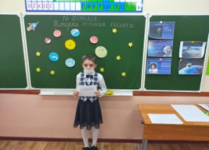
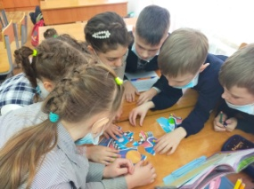
Для проверки усвоенного материала, ребятам был предложен тест-викторина «В космическом пространстве», результаты которого ученики проверили самостоятельно, обменявшись работой с соседом. Такой вид работы способствует укреплению доверительных отношений в классе. Результаты теста порадовали.
Также дети составляли синквейн в группах по теме «Космонавт», создавали космический коллаж, отражающий историю освоения космоса.
Юлия Петровна старалась создать на уроке доверительную, дружественную атмосферу. Общение строилось в форме беседы. Ребята, активно участвовали в беседе, открыто выражали свои эмоции.
По ходу урока учитель старался обращать внимание на межпредметные связи. Например, ребятам были заданы такие вопросы: «108 минут полета, это сколько времени в часах?» (связь с математикой). Параллельно с прочтением сообщений, велась словарная работа, мы выясняли значение слова «скафандр». Обсуждая вопросы о космическом мусоре, прослеживалась связь с окружающим миром и экологией.
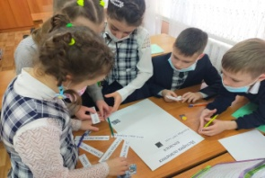
На этапе рефлексии дети рассказывали о том, что им понравилось, что удивило, что больше всего запомнилось.
На уроке использовался раздаточный материал, средства наглядности. Были применены следующие технологии: личностно-ориентированного, деятельностного подхода.
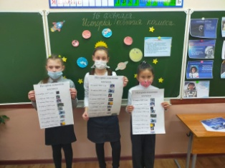
Таким образом, сравнивая желаемый результат с реальным, сделали вывод, что поставленные цели, отбор содержания, выбор форм, методов, приёмов и форм обучения работали на реальный результат, который показал, что все цели урока реализованы.

Ссылка:
https://m.facebook.com/story.php?story_fbid=1152730725470745&id=100022014858617

Попова Вера Сергеевна провела урок по математике (ФЭМП) в 0 «Б» классе. Тема: «Я пойду в школу. Складываю и считаю».
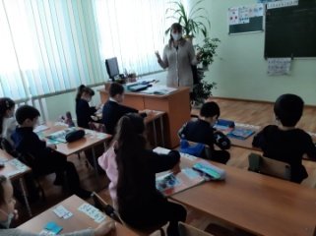
На своем занятии я перед собой поставила следующие образовательные, развивающие и воспитательные задачи:
Задачи:
- закрепить счет в пределах 10;
- закрепить умение использовать и понимать знаки «+» и «-»;
- закрепить умение различать геометрические фигуры по форме, цвету, величине;
- Развивать логическое мышление, внимание, память.
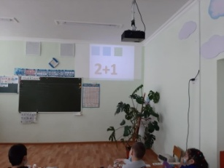
- воспитывать интерес к математике, чувство радости от совместных действий, успешно выполненных заданий.
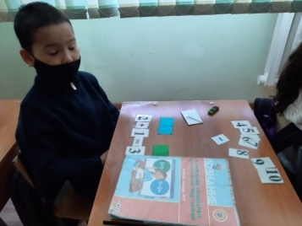
Материал и оборудование: геометрические фигуры, цифры, знаки, проектор.
Методы и приемы:
1. Наглядные ( геометрические фигурами, картинки с изображением ….)
2. Словесные (напоминания, указания, беседа, вопросы, индивидуальные ответы детей)
3. Игровые (игра, сюрпризный момент)
4. ИКТ (использование презентации)
5. Практическая деятельность (при работе с раздаточным материалом)
6. Индивидуальный подход (при необходимости оказывала помощь)
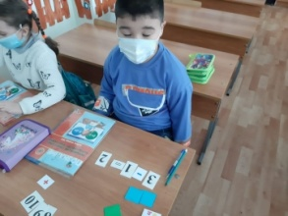
Описание деятельности учителя и учащихся на уроке:
- При планировании занятия были учтены возрастные особенности детей. Материал подобран на доступном для детей уровне. Учитывались возрастные особенности.
- Дети отвечали на вопросы учителя, поддерживали разговор, с интересом наблюдали, рассматривали, охотно брались за выполнение заданий.
- Дети были довольно активные, чувствовали себя комфортно, охотно принимали участие в занятие.
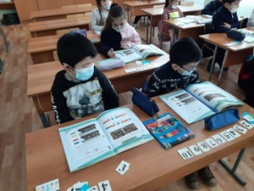
- Все элементы занятия между собой объединены общей темой. Содержание занятия соответствовало поставленным целям.
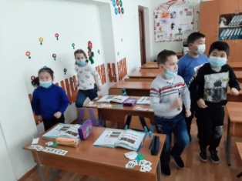
- Основная часть занятия направлена на развитие познавательной деятельности, на формирование умственных и практических действий. Поставив перед детьми конкретные задачи, добивалась от каждого ребенка (в зависимости от его возможностей) их реализации, осуществляла контроль за выполнением заданий, вносила коррективы в их знания, оказывала необходимую помощь, поощряла даже минимальные успехи. Объем учебного материала обеспечивал активность детей и темп работы в течение занятия. Его содержание отвечало цели занятия, было научным и вместе с тем доступным детям. Для снятия общего переутомления была проведена музыкальная физкультминутка.
Оценка деятельности детей:
- Дети были эмоциональны, живо реагировали на возникающие ситуации в ходе совместной деятельности. Заинтересованно, с охотой, размышляли, отвечали на поставленные проблемные вопросы. Проявляли активность. С поставленной задачей дети справились быстро, требовались некоторые усилия для решения задач повышенного уровня.
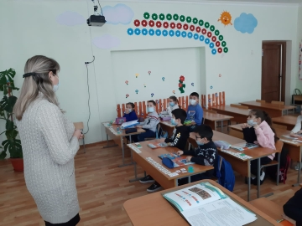
- Для оценки детской деятельности использована рефлексия. Детям было предложено выбрать золотую медаль – большую, если ребёнок справился со всеми заданиями, и маленькую, если испытывал какие-либо затруднения.
- В заключительной части был подведен итог занятия.
Вывод:
- Я считаю что выбранная мной форма организации занятия для детей была достаточно эффективной.
- Считаю, что поставленные на занятии задачи были выполнены.
Ссылка:

https://m.facebook.com/story.php?story_fbid=1152542468822904&id=100022014858617

Игиликова Алия Курманбаевна (педагог – эксперт) провела
урок литературного чтения в 3 «Г» классе по теме «Бременские музыканты» Братья Гримм
Цель: формирование исследовательских умений у младших школьников при работе с художественным произведением.
Задачи:
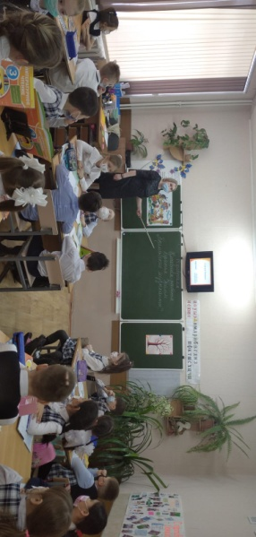
Образовательные: учить наблюдать за словом фольклора на основе жанра сказки, многозначностью слова, его подтекстом; учить анализировать, сравнивать, обобщать, делать выводы, формировать собственную точку зрения, отстаивать её с помощью текста.
Развивающие: развивать художественную образную речь, логическое мышление, творческие способности.
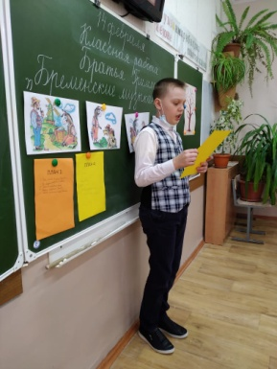
Воспитательные: воспитывать культуру чтения, культуру общения друг с другом и с учителем.
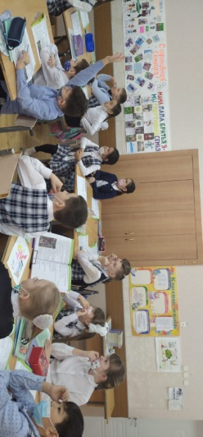
Планируемые результатыПредметные: литературоведческие, исследовательские умения младших школьников при работе с художественным текстом; основные качества полноценного чтения (правильность, осознанность, беглость и, как результат, выразительность).
Л ичностные: учебно-познавательный интерес к новому учебному материалу и способам решения новой задачи;
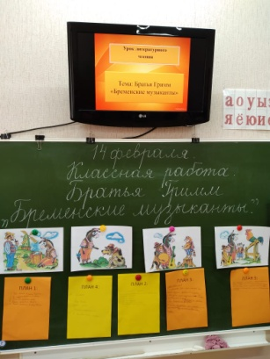
способность к самооценке на основе критериев успешности учебной деятельности;
чувство прекрасного и эстетические чувства на основе знакомства с мировой культурой.
Регулятивные: принимать и сохранять учебную задачу;
учитывать выделенные учителем ориентиры действия в новом учебном материале в сотрудничестве с учителем (составление плана произведения, формулировка творческих и оценочных вопросов);
Коммуникативные: адекватно использовать речевые средства для решения различных коммуникативных задач, строить монологическое высказывание, владеть диалогической формой речи;
учитывать разные мнения и стремиться к координации различных позиций в сотрудничестве;
формулировать собственное мнение и позицию;
Познавательные: строить сообщения в устной и письменной форме;
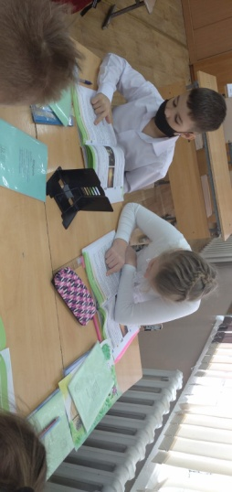
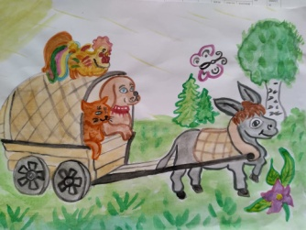
уметь выделять существенную информацию из рассказа учителя;
осуществлять актуализацию жизненного опыта;
обобщать, устанавливать аналогии, строить логические рассуждения.
Основные языковые понятия
сказка, причинно-следственная связь
Межпредметные связи
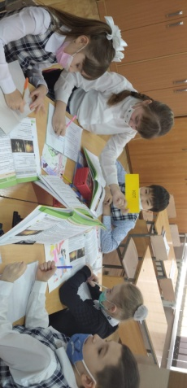
русский язык, музыка
Оборудование
Учебник «Литературное чтение» изд. «Алматыкитап» 3класс
Презентация к уроку
Аудиозапись песни «Бременские музыканты»
Плакаты, бланки для составления плана, таблички с названиями для микрогрупп
Ссылка:
https://m.facebook.com/story.php?story_fbid=1151420535601764&id=100022014858617

Рыболова Юлия Александровна в 3 «В» классе показала работу кружка. Кукольный театр «В мире сказок» Спектакль «В гостях у Айболита»
Цель: создание условий для формирования интереса к театру, многообразием его профессий, процессом постановки и показа спектакля.
Задачи:
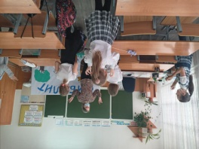
Образовательные:
- закрепить и расширить знания детей о видах кукол (марионетки, тростевые, перчаточные и планшетные);
-задействовать детей в профессиональной пробе;
- закрепить знания правил поведения в театре.
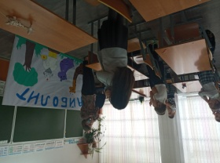
Развивающие:
- развивать общую культуру ребенка через знакомство с театром как видом искусства;
- развивать творческое воображение, возможность проявления творческой инициативы, сценической деятельности в разнообразных видах импровизации.
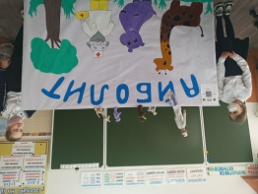
-вовлекать в игру по знакомой сказке «Айболит», учить вовремя, отзываться на реплику и входить в роль, взаимодействовать с партнёрами по сцене.
- развивать личностные качества: активность, любознательность.
Воспитательные:
- воспитывать театральную культуру;
-воспитывать доброжелательные партнёрские отношения во время практической деятельности;
-воспитывать артистические качества, раскрыть творческий потенциал;
-воспитывать чувство прекрасного, любовь к театру
- 1 этап. Планирование (причины проведения мероприятий)
Данное мероприятие является плановым мероприятием
- 2 этап. Организация подготовки
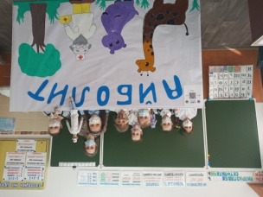
Для проведения мероприятия был составлен сценарий с учетом возрастных особенностей и в соответствии с целями воспитательной работы класса. Подобрана литература. Изготовлены куклы и ширма для выступления. Детьми подготовлена сценка, стихотворение.
- 3 этап. Проведение (позиция учителя, уч-ся, родителей)
Мероприятие строилось в диалоге: учитель – ученик, в котором дети получали знания не в готовом виде. Дети активно включались в диалог, и друг с другом и с учителем. Старалась услышать мнение каждого. В процессе взаимодействия с детьми проявляла тактичность, доброжелательность, уважительное отношение к детям и мотивировала их на такое же взаимодействие по отношению друг к другу.
- 4 этап. Оценка результатов
Мероприятие проведено на хорошем уровне: сценарий соответствует возрастным особенностям детей, подготовлен материал к занятию, была проведена предварительная работа с детьми.
Выбранная тема актуальна, потому что она связана с жизнью.
- Степень достижение поставленных целей, задач, эффективность данной формы.
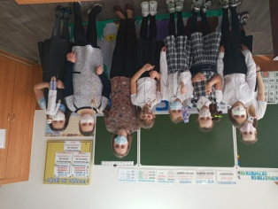
Считаю, что удалось достигнуть поставленной цели. Удалось вовлечь в работу всех участников кружка, и они эмоционально погрузились в тему, воспринимали все серьезно и осознанно. Мероприятие состоялось, что подтверждает положительные эмоции детей в конце занятия.
- Положительные, наиболее удачные моменты проведения мероприятия
Ребята на внеклассном мероприятии работали активно. На мой взгляд, мероприятие оказало положительное влияние на мировоззрение детей. Самый эмоциональный момент: дети показывали спектакль. У каждого ученика была своя роль, что позволяет положительно оценить нравственное воспитание учеников.
- Неудачи, трудности в ходе подготовки, организации и проведения: не было
- Перспективы своей деятельности.
Подобное мероприятие является одним из элементов формирования общечеловеческих ценностей. Должна вестись системная работа в этом направлении, что я и буду реализовывать в следующих подобных мероприятиях.
Ссылка:

https://m.facebook.com/story.php?story_fbid=1154032535340564&id=100022014858617

В рамках декады начальных классов 10 февраля 2022 года среди учащихся 3-х классов прошёл конкурс чтецов «Люблю тебя, моя Земля!»
Цель проведения:воспитание Казахстанского патриотизма, развитие познавательного интереса учащихся к истории страны,повышение интеллектуального уровня учащихся,воспитание осознания причастности к судьбе своей старины, патриотизма и ответственности. В конкурсе участвовало 20 учащихся.

Критерии конкурса:
- название произведения, автора произведения
-соответствие исполняемого произведения теме конкурса
-уровень исполнительского мастерства
(индивидуальность, эмоциональность, артистичность)

Участие в конкурсе – отличная возможность проявить себя, раскрыть свои возможности, показать себя с новой, неизвестно для другой, стороны.
Представленные на конкурс работы, были разнообразны по стилю и способу подачи.
В целом конкурс оказался успешным. Конкурсной комиссии пришлось нелегко, заседание, посвященное подведению итогов конкурса, продлилось несколько часов. Раздельным мнением членов комиссии были определены результаты:
1 место – Попов Никита 3 «А» класс, Метлёв Вадим 3 «Б» класс,
Кулушпай Нияз 3 «Г» класс, Орманова Джавидан 3 «В» класс
2 место – Помазай София 3 «А» класс, Коврига Александр 3 «А» класс,
Яценко София 3 «Б» класс, Кубрина Варвара 3 «Б» класс,
Гордиенко Арина 3 «Г», Кардашова Анастасия 3 «В» класс
3 место –Авакян Марианна 3 «А» класс, Балахонцева Ева 3 «Б» класс, Беделбаева Сабина 3 «Б», Волков Егор 3 «Г», Калифатиди Ангелос 3 «Г»,
Понамарёва Ульяна 3 «Г», Гаврилов Александр 3 «В»,
Блажнюк Святослав 3 «В», Замченко Лидия 3 «В»
Поздравляем победителей!!!
Поздравляем учителей: Андронович Юлию Петровну, Марущак Людмилу Кирилловну, Рыболову Юлию Александровну, Игиликову Алию Курманбаевну.

Ссылка:
https://m.facebook.com/story.php?story_fbid=1148702922540192&id=100022014858617
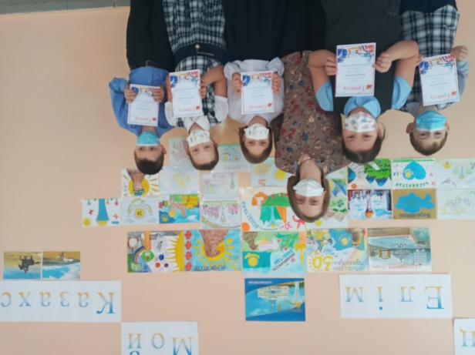
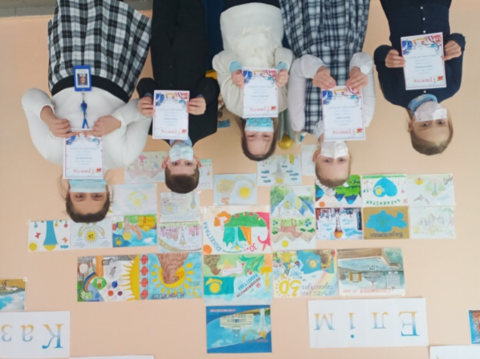
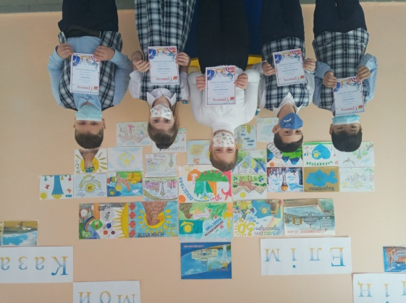
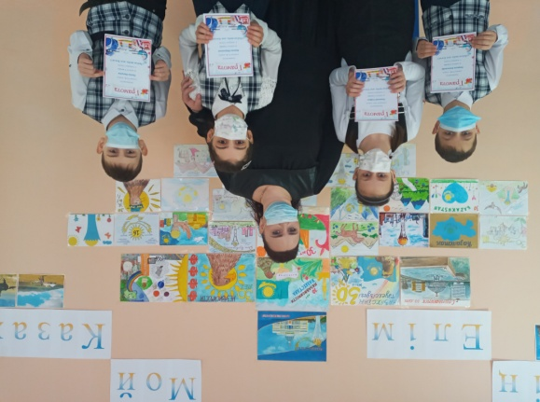

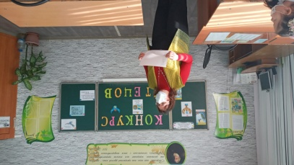

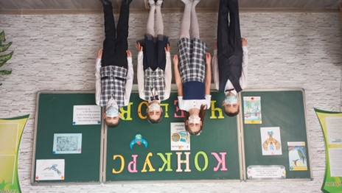
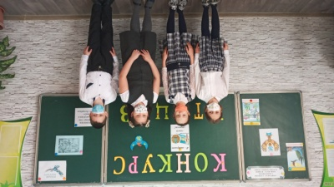
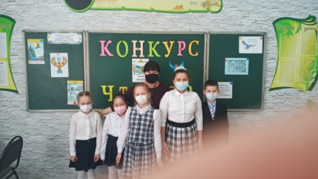

В рамках декады начальных классов 14 февраля 2022 года среди учащихся 4-х классов прошёл конкурс эссе «Мы – дети независимого Казахстана»
Цель проведения: повышение интереса к истории Родины, воспитание чувства патриотизма, выявление одарённых и талантливых учащихся.
В конкурсе принимали участие 30 учащихся.
Критерии конкурса:
- соответствие заявленной теме;
- чёткое и понятное изложение мысли;
- оригинальность в содержании материала;
- грамотность
Участие в конкурсе – отличная возможность проявить себя, раскрыть свои возможности, показать себя с новой, неизвестно для другой, стороны.
Представленные на конкурс работы, были разнообразны по стилю и способу подачи.
В целом конкурс оказался успешным. Конкурсной комиссии пришлось нелегко, заседание, посвященное подведению итогов конкурса, продлилось несколько часов. Раздельным мнением членов комиссии были определены результаты:
1 место – Тарасова Арина 4 «Б» класс, Лаврентьева Арсения 4 «В» класс
2 место – Алтынбай Жандаулет 4 «В» класс, Зиновьев Никита 4 «Б» класс
3 место – Поляков Леонид 4 «В» класс, Тахирхан Кулмухаммед 4 «Б» класс
Поздравляем победителей!!!
Поздравляем учителей: Медведеву Наталью Викторовну, Чумакову Татьяну Юрьевну
Ссылка
https://m.facebook.com/story.php?story_fbid=1153683738708777&id=100022014858617

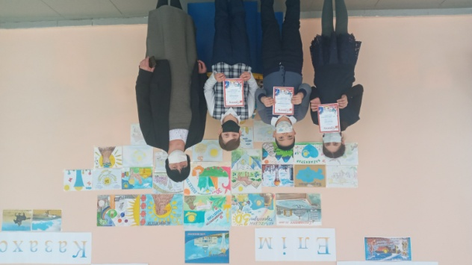
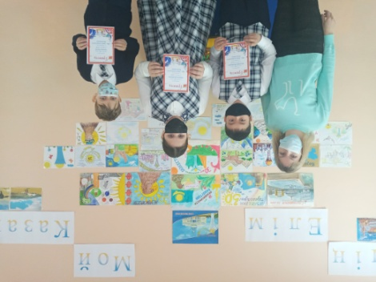
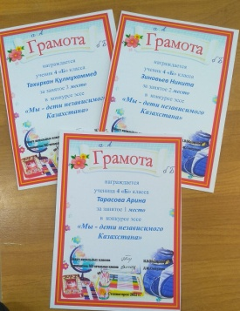

В рамках реализации программы «Рухани Жаңғыру» с 07 февраля по 18 февраля прошла выставка совместного творчества детей и родителей по теме «30 –лет Независимости Республики Казахстан»
Цель выставки: раскрытие творческого потенциала среди взрослых и детей привлечь к участию в выставке учащихся, родителей и учителей, содействие укреплению связей семьи и школы.
Богатой и неожиданной оказалась фантазия и творчество детей, родителей в изготовлении поделок: макеты юрт, казахских музыкальных инструментов, предметов быта и домашней утвари, рисунки на патриотечскую тематику. Все участники смогли проявить свою фантазию и творческий потенциал.
Поделки, разные по размеру и изготовленные в разной технике, были выполнены с душой и любовью. Использование природного материала и подручных средств, сделало поделки особенно интересными и необычными.
Рисунки, коллажи, постер на выставку выполнили более 100 учащихся. Каждый рисунок отличался своей оригинальностью.
В своих рисунках и коллажах ребята изобразили любимые места нашей Родины.
Благодаря такой выставке, дети ближе знакомятся с культурой и бытом своего народа, с достопримечательностями, памятниками, а также, учатся видеть и оценивать по достоинству красоту родного края.
Рады, что так много детей и родителей приняли активное участие, и мы смогли организовать такую красивую, яркую выставку.
Ссылка:
https://m.facebook.com/story.php?story_fbid=1148558755887942=100022014858617

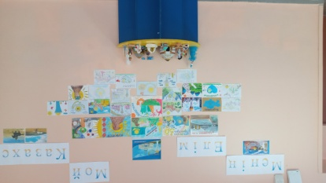
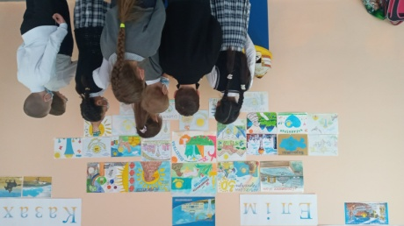
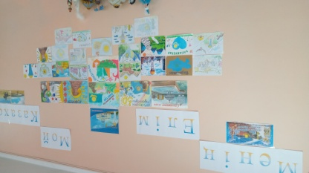

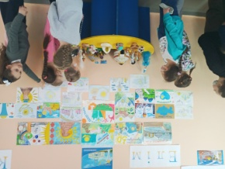
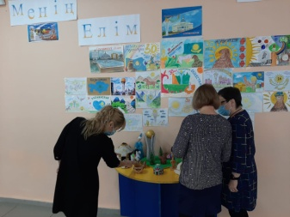
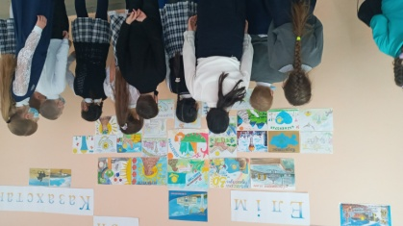

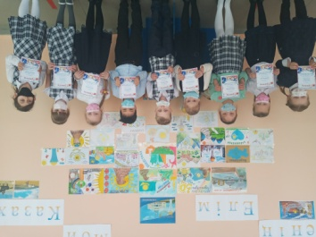
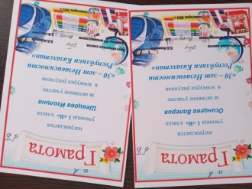
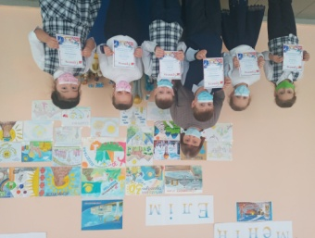

Неделя начальной школы прошла организованно, в соответствии с целью и задачами, поставленными перед началом её проведения.

По результатам проведения декады начальной школы можно сделать следующие выводы:
- Учителя применяли на уроках и мероприятиях элементы современных педагогических технологий и методик преподавания.
- Все преподаватели в своей работе используют современные технические средства.
- Учащиеся показали хороший уровень самоорганизации, высокий уровень выполнения требований учителя, в достаточной степени – уровень владения универсальными учебными действиями.

Можно с уверенностью сказать, что декада прошла в атмосфере творчества, сотрудничества и показала результативность работы учителей начальных классов.
Цели, поставленные педагогами, считаю, были достигнуты. Можно сделать вывод, что неделя вызвала положительный отклик среди учителей и способствовала не только профессиональному росту, но и сплоченности коллектива.
Предметные декады дают большой эмоциональный заряд,
надолго запоминаются детям, способствуют формированию положительной мотивации учебной деятельности. Можно сказать, что декада прошла в атмосфере творчества, сотрудничества и показала высокую результативность работы начальных классов



